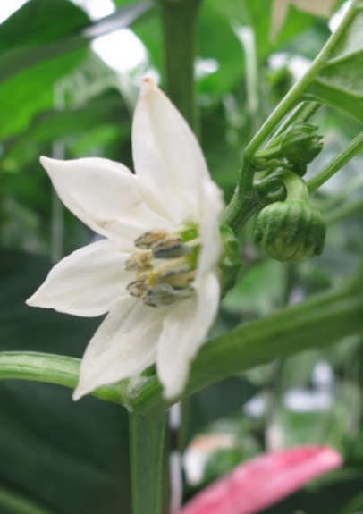発行：宮城県農林水産部園芸振興室

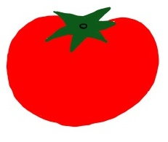

**第１号**

**すくすくみやぎっ子通信**

平成30年秋号　季節ごとに宮城の旬の野菜，果物をご紹介します！

「すくすくみやぎっ子通信」発行によせて

県では、農業の生産現場と学校をつなぐため「すくすくみやぎっ子通信」を発行することといたしました。

みやぎの風土が育む四季折々の豊かな食材は、多彩な食文化と健康的な食生活の礎です。この豊かな恵みを、季節ごと旬の野菜、果物を紹介してまいります。

写真は宮城県が日本一の生産量を誇る「パプリカ」の花です。目にすることが珍しい写真なども掲載し、楽しい紙面づくりに努めてまいりますので、児童生徒をはじめ学校の皆様に御一読いただければ幸いです。

（宮城県農林水産部園芸振興室長 高橋芳浩）



なし（日本なし）　旬の宮城の梨，いかがですか！

秋の食材１

全国の日本なしの栽培面積（平成28年）

|  |  |  |
| --- | --- | --- |
|  | 都道府県 | 栽培面積(ha) |
| １位 | 千葉 | 1,580 |
| ２位 | 茨城 | 1,080 |
| ３位 | 福島 | 929 |
| ２０位 | 宮城 | 160 |

農林水産省統計部「耕地及び作付面積統計」

○県内での栽培

美里町

　県内一の産地の蔵王町では，県外に出荷される他，最近は海外への輸出も始まりました。また，角田市でもなし栽培が盛んです。利府町では昔ながらの「長十郎」という品種の他，「あきづき」という品種の栽培が盛んです。また，美里町でも栽培が行われており，「北浦梨」として販売されています。

利府町

角田市

蔵王町

１　歴　史

　梨はバラ科ナシ属の果樹で品種を大別すると，日本なし，中国なし，西洋なしの3つに分類されます。スーパーで多く目にする日本なし（一般の「梨」）の原産地は，中国や朝鮮半島から伝えられたという説が有力で，弥生時代から食されていたと考えられています。栽培が本格的に始まったのは，江戸時代といわれ，現在のような甘みが強く，果肉が柔らかい梨は明治以降に発見されたり，品種改良されたものです。

２　梨の豆知識

○赤梨と青梨

　日本の梨には「赤梨」と「青梨」があります。赤梨は「豊水」や「幸水」など果皮が茶色いもので，青梨は「二十世紀」のような果皮が緑色の梨です。赤梨は成熟すると果皮にザラザラの斑点が目立ちますが，これは水分を果実に閉じこめておくためのコルクの役割をしています。

○選び方・保存方法

・重みがあり形が良く，果皮に張りがあり，軸が太いものを選びましょう。

・乾燥しないように新聞で包み，ビニール袋にいれて冷蔵庫の野菜室に保存しましょう。１週間程度は日持ちしますが，徐々に食味が低下するのでなるべく早く食べましょう。

３　品種を食べ比べてみてください！

　県内では多数の品種が栽培されており，時期によっていろいろな品種を食べ比べることができます。また，梨は軸側よりもお尻の方が甘く，中心よりも皮に近い方が甘いです。

○品種の特徴

・幸水（こうすい）：柔らかな果肉とたっぷりとした果汁。

　・豊水（ほうすい）：甘みの中に適度な酸味。

　・長十郎（ちょうじゅうろう）：硬く，昔懐かしい食感。全国的にも栽培少。

　・二十世紀（にじゅっせいき）：果汁が多い，甘酸のバランスが良い青梨。

　・あきづき：比較的新しい品種。食感，食味とも優れており，近年栽培拡大中。

　・新高（にいたか）：超大玉で晩生の赤梨。

○宮城の梨カレンダー

|  |  |  |  |  |  |  |  |  |
| --- | --- | --- | --- | --- | --- | --- | --- | --- |
| 品種 | 8月下旬 | 9月上旬 | 9月中旬 | 9月下旬 | 10月上旬 | 10月中旬 | 10月下旬 | 11月上旬 |
| 幸水 | ○ | ○ | ○ |  |  |  |  |  |
| 豊水 |  | ○ | ○ |  |  |  |  |  |
| 長十郎 |  |  |  | ○ | ○ | ○ |  |  |
| 二十世紀 |  |  |  | ○ | ○ |  |  |  |
| あきづき |  |  |  | ○ | ○ | ○ |  |  |
| 新高 |  |  |  |  |  | ○ | ○ | ○ |

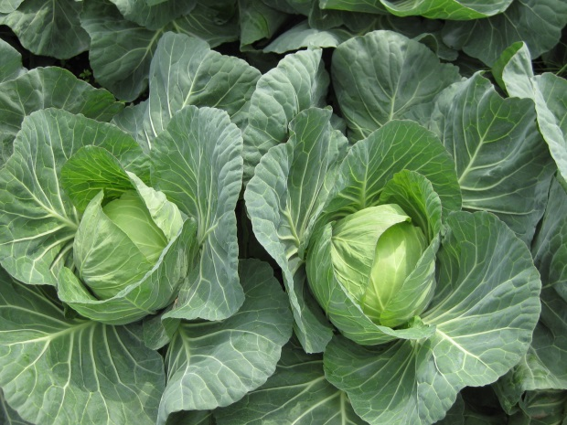

キャベツ　煮ても，焼いても，生でも！なんでもおいしい食卓の味方！！

秋の食材２

キャベツの出荷量（H28）

|  |  |  |
| --- | --- | --- |
|  | 都道府県 | 出荷量(t) |
| １位 | 群馬 | 242,800 |
| ２位 | 愛知 | 238,100 |
| ３位 | 千葉 | 116,500 |
| ２０位 | 宮城 | 5,650 |

平成28年産野菜生産出荷統計

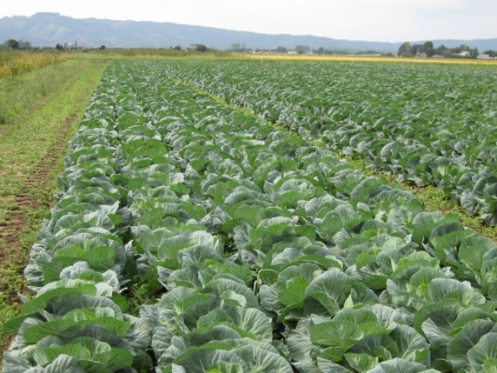県内のキャベツ販売数量（H28年度）

|  |  |  |
| --- | --- | --- |
| 農協名 | 市町村 | 数量(t) |
| みやぎ登米 | 登米市 | 1,763 |
| 加美よつば | 加美町，色麻町 | 181 |
| いしのまき | 石巻市 | 143 |
| 栗っこ | 栗原市 | 42 |

全国農業協同組合連合会宮城県本部青果物販売実績表

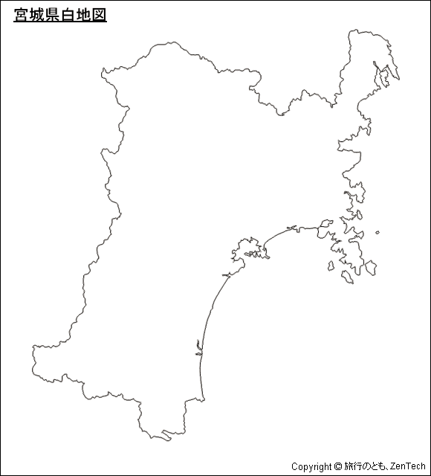県内のキャベツ栽培

　宮城県では主に登米市と加美町，色麻町，石巻市で栽培されています。

加美町

登米市

　特に登米市は国の指定産地になっており，県内一のキャベツの産地です。ＪＡみやぎ登米のキャベツ部会では，統一したデザインの出荷箱を使用し，「地中海キャベツ」の名称で市場へ出荷しています。出荷時期は6月上旬～7月下旬と，9月下旬～11月下旬です。

色麻町

石巻市

県内の主なキャベツ栽培時期

|  |  |  |  |  |  |  |  |  |  |  |  |  |
| --- | --- | --- | --- | --- | --- | --- | --- | --- | --- | --- | --- | --- |
|  | １月 | ２月 | ３月 | ４月 | ５月 | ６月 | ７月 | ８月 | ９月 | １０月 | １１月 | １２月 |
| 初夏どり |  | 種まき，定植 |  |  |  | 収　穫 |  |  |  |  |  |  |
| 秋どり |  |  |  |  |  |  | 種まき，定植 |  | 収　穫 |  |  |  |

１　来歴・特徴

　キャベツの原産地はヨーロッパ北西海岸および地中海沿岸とされ，現在も野生種が自生しています。日本へやってきたのは江戸時代と言われていますが，本格的に栽培され始めたのは明治時代以降です。当初は輸入品種が大部分を占めていましたが，戦後の消費拡大とともに１年を通して栽培されるようになり，品種の改良も進みました。

　葉が緑色のキャベツ以外にも，赤紫色をしたキャベツ（レッドキャベツ）や，葉が細かく縮れる種類のキャベツ（サボイキャベツ，ちりめんキャベツ）もあります。水分の他に糖質やビタミンＣが豊富です。

２　品種と特徴

　県内で栽培されているキャベツの品種は，サワー系と寒玉系に大別されます。

　サワー系は，葉が柔らかくて巻きがゆるく，水分多いので生食や漬け物に向きます。5月末頃から「春キャベツ」として出荷されるものはサワー系です。寒玉系は葉が硬めで水分が少ない品種です。生食の他，炒め物や煮物に向いています。

これら以外の品種では，加美町の中新田の一部で，葉がちりめん状に縮まった「サボイキャベツ」が栽培されています。葉が硬いので生食には向きませんが，煮崩れがしにくいので，ロールキャベツやシチューなどの煮込み料理に最適です。

　キャベツは，葉の色が鮮やかで，ハリとツヤがある新鮮なものを選びましょう。重く中身が詰まっていることもポイントです。

編集後記

初めてお届けした「すくすくみやぎっ子通信」第１号，いかがでしたか？これから季節ごとに宮城県の旬の野菜・果物をご紹介します。データファイルは県のホームページに掲載していますので，学校給食関係等のお便り，資料にご自由にご活用ください。県内の学校給食関係の皆様の御意見を取り入れながら，より良いものにしてまいりますので，ぜひ御意見，ご感想をメールでお寄せくださるようお願いします。次回は１２月に冬号をお届けします。宮城の冬はおいしい野菜が盛りだくさんです。どうぞお楽しみに！（N）



発行：宮城県 農林水産部 園芸振興室

メール：engei-shinko@pref.miyagi.lg.jp

電話：０２２（２１１）２８４３

ホームページ：

http://www.pref.miyagi.jp/soshiki/engei

/gakkokyusyoku.html